
МИНИСТЕРСТВО НАУКИ И ВЫСШЕГО ОБРАЗОВАНИЯ РОССИЙСКОЙ ФЕДЕРАЦИИ
Федеральное государственное бюджетное образовательное учреждение
высшего образования
"МИРЭА - Российский технологический университет"
РТУ МИРЭА

Институт искусственного интеллекта (ИИИ)
Кафедра Промышленной информатики (ПИ)

ОТЧЕТ
ПО ПРАКТИЧЕСКОЙ РАБОТЕ №23
«ПРОВЕРКА СТАТИСТИЧЕСКИХ ГИПОТЕЗ ДЛЯ ДВУХ И БОЛЕЕ ВЫБОРОК С ПРИМЕНЕНИЕМ ОФИСНЫХ ПАКЕТОВ»
по дисциплине
«Информатика»

Выполнил студент группы ИКБО-64-24 |  | Чижиков Д.П.
Принял ст. преподаватель каф. ПИ |  | Серебрянкин В.А.

Практическую работу выполнил «__»_______2025 г.

«Зачтено» «__»_______2025 г.

Москва 2025

Цель работы:
● Изучить виды исполняемых t-тестов.
● Применить данные тесты для проверок различных гипотез.

Задание №1

Формулы:
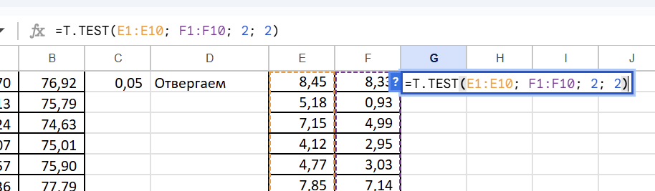
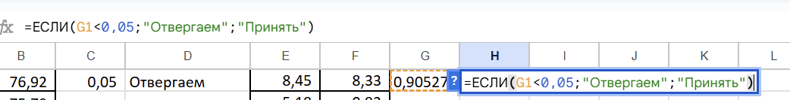

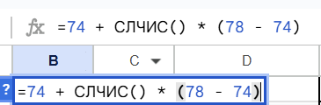

Итоговая таблица:

